## **بسمه تعالی**



**گزارش‌کار آزمایش 3 ریزپردازنده و اسمبلی**

**بخش *A***

غزاله طالبیان، 98243036

محسن کربلائی امینی، 98242128

اردیبهشت 1402

**شماتیک:**

در طراحی این مدار از دو dip switch 8 تایی استفاده کردیم که در مجموع از 1 تا 16 قابل فعال‌سازی هستند. برای روشن نمودن LED هم از دو سویچ دستی استفاده شده است. پورت‌های A و B 8255 هر دو به عنوان ورودی استفاده می‌شوند. که برای این منظور می‌توان از همان default mode این تراشه استفاده کرد. گرچه در کد ما این مورد تغییر داده شده برای اطمینان از کارکرد ورودی و خروجی گرفتن.

برای طراحی حالت blink از دو خروجی 1 و 2 تراشه 8253 استفاده شده به شکلی که خروجی 2 به صورت one shot به میزان تعیین شده در dip switch ورودی GATE1 را فعال می‌کند تا به در زمان تعیین شده LED به صورت چشمک‌زن فعال بماند.

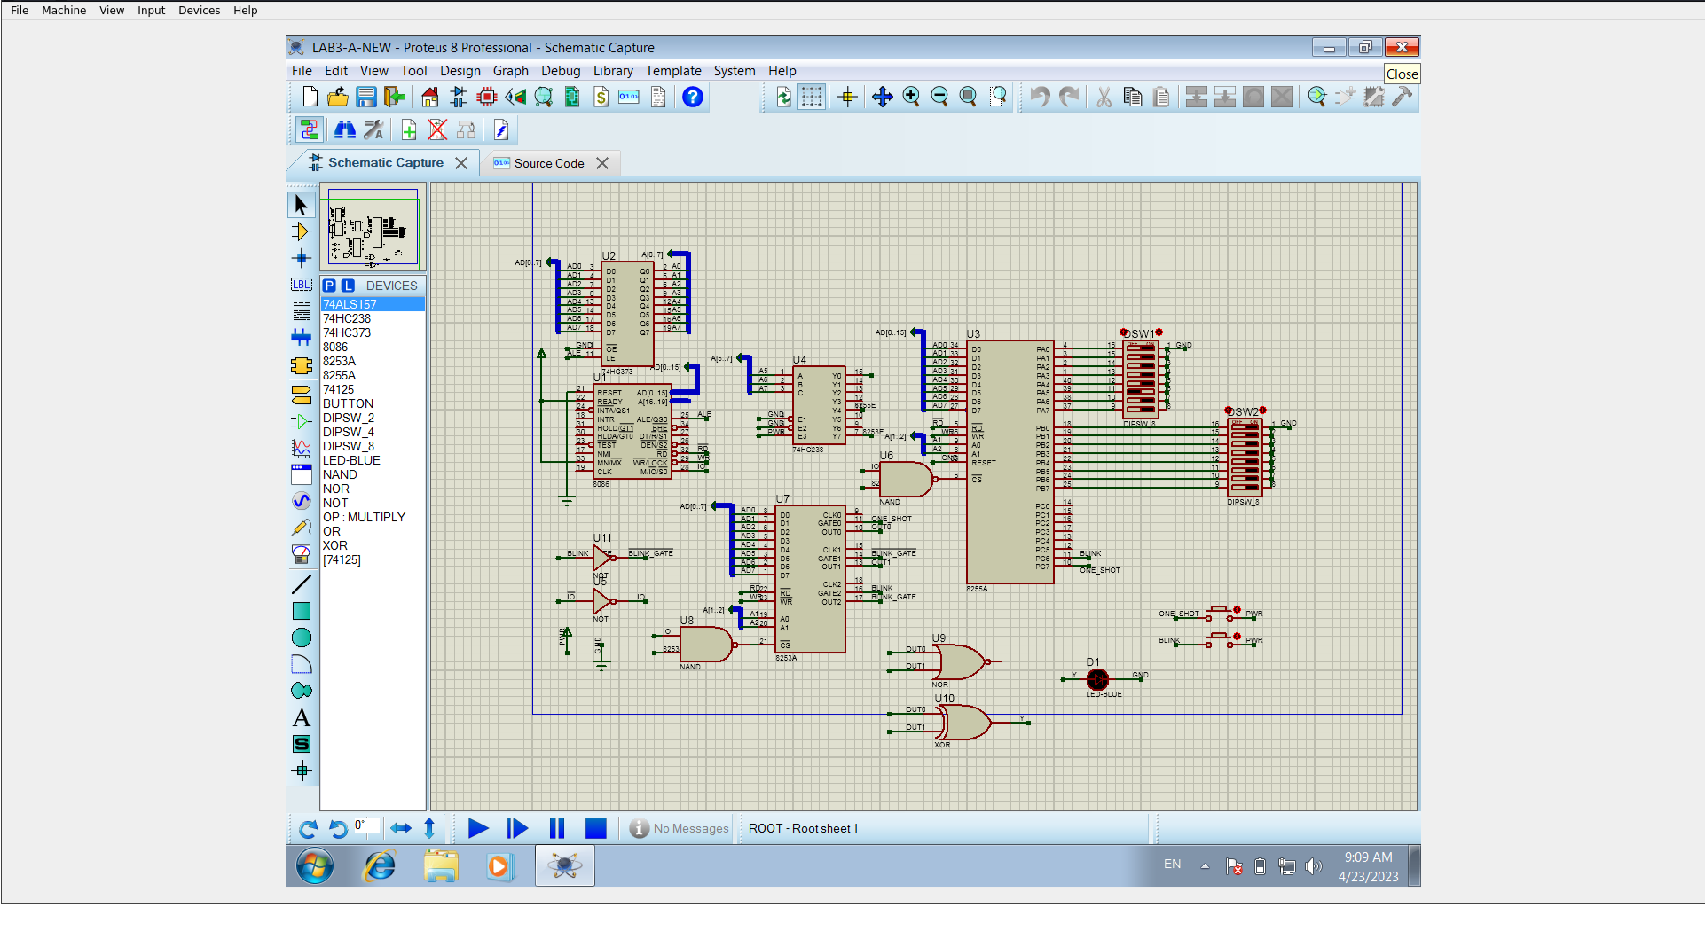

**کد**:

